众筹筑屋规划方案设计
摘要
本文是众筹筑屋的规划优化设计问题，以回报率、满意度最大为目标，逐步优化已有的众筹筑屋规划方案。
问题一：1）根据原方案Ⅰ中的原始数据，将房型9与房型10分成普通宅与非普通宅，运用Excel软件，对此方案的成本、收益等相关数据进行核算。
2）分析原方案Ⅰ的计算结果，发现房型一（普通宅）的增值率为21.62%，非常接近普宅免税条件20%。为了增加最终收益，将房型一的增值率调整为20%，反推出售价为11828元/m²（原12000元/m²），作为调整后的方案Ⅰ。通过计算，发现调整后方案Ⅰ前期成本减少了187072元，最终收益增加了9194238元。
问题二：在满足最大容积率的基础上，以平均满意度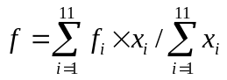为目标建立优化模型一。利用lingo软件求解，可得最大的平均满意度为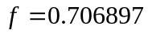的方案II，并对方案II的相关数据进行核算。
问题三：在问题二的基础上，以平均满意度和回报率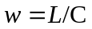最大为双目标，建立优化模型二，利用分层序列法逐步找出该模型的最优解。
1）在原方案Ⅰ的基础上，令回报率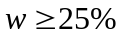，以平均满意度最大为目标，结合Lingo软件对模型二进行第一次优化，可得优化后方案的平均满意度为f=0.6598，回报率为w=25.001%。
2）通过对第一次优化方案的核算，发现房型一的增值率为21.81%，将房型一的增值率调正到20%，售价由12000元/m²调整为11808元/m²，得到调价后的第一次优化方案（方案III），其回报率可增加到w=25.071%、平均满意度仍为f=0.6598。
3）在方案III的基础上，重复上述两个步骤，调价后的第二次优化方案（方案IV），其回报率为w=25.0044%，平均满意度为f=0.6617， 房型一售价为11830元/m²。
4）再次重复以上优化步骤，所得结果与第三步一样，无法继续优化。
方案III与方案IV满意度均超过25%，如果将平均满意度作为第一目标，则方案IV为最优方案；反之方案III为最优方案。

关键词：平均满意度、总收益、总成本、增值率、回报率。

一、问题重述
众筹筑屋是互联网时代一种新型的房地产形式。现有占地面积为102077.6平方米的众筹筑屋项目（详情见附件1）。项目推出后，有上万户购房者登记参筹。项目规定参筹者每户只能认购一套住房。
在建房规划设计中，需考虑诸多因素，如容积率、开发成本、税率、预期收益等。根据国家相关政策，不同房型的容积率、开发成本、开发费用等在核算上要求均不同。
为达到卖买双方双赢的目标，建立数学模型，回答如下问题：
问题一：为了信息公开及民主决策，需要将这个众筹筑屋项目原方案（称作方案Ⅰ）的成本与收益、容积率和增值税等信息进行公布。请你们建立模型对方案I进行全面的核算，帮助其公布相关信息。
问题二：通过对参筹者进行抽样调查，得到了参筹者对11种房型购买意愿的比例。为了尽量满足参筹者的购买意愿，需要重新设计建设规划方案（称为方案Ⅱ），并对方案II进行核算。
问题三：一般而言，投资回报率达到25%以上的众筹项目才会被成功执行。讨论方案Ⅱ能否被成功执行？如果能，请说明理由。如果不能，应怎样调整才能使此众筹筑屋项目能被成功执行？

模型假设
- 开发费用=（取得土地使用权所支付的金额+允许扣除的开发成本）*10%；
- 所有房子都卖出，预期收益作为总收益；
- 该项目在开发过程中不涉及旧房及建筑物的评估，旧房及建筑物的评估价格为零；
- 其他扣除项目费用=（土地成本+允许扣除的开发成本）*20%；
- 假设住房居民没有独立使用面积；
- 题目提供的相关统计数据真实可信；
- 土地增值税扣除项目金额都具有合法有效的凭证；
- 降低房型一的售价，不会影响网民对各种房型的满意比例。

三、符号说明
：新房型编号（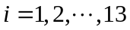） 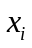：第种编号房型的建房套数
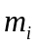：第种编号房型的房型面积 ：第种编号房型的开发成本
：第种编号房型的售价 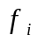：网民对第种房型的满意比例
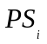：普通宅增值税 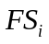：非普通宅增值税
：总增值税 ：普通宅取得土地的支付金额
：非普通宅取得土地的支付金额 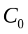：取得土地支付总金额
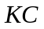：开发成本 ：总成本投入
：总满意比例 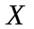：增值额
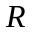：售房总收益 ：净利润（最终收益）
：容积率 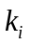：增值率回报率
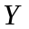：扣除项目金额 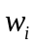:回报率

四、模型的建立与求解

4.1 问题一

4.1.1 原规划方案I核算
4.1.1.1 数据预处理
根据表1的数据，建筑面积为房型面积与建房套数的乘积，可得房型1-3普通住宅的建筑面积为61300，房型4-8,11非普通住宅建筑面积为180925，普通住宅和非普通住宅调整前所占的比例分别为：
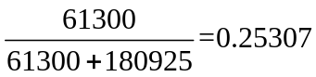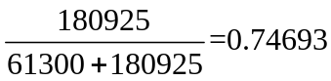
为了便于计算，进而按章普通住宅与非普通住宅的建筑面积所占的比率，将房型9与房型10的房型面积分为两部分，分别按普通宅和非普通宅进行相应的计算。
其中：房型9的普通宅（新房型编号为9）的房型面积：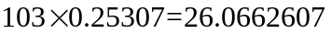，房型9的非普通宅（新房型编号为10）的房型面积：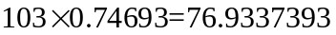。
同理可得房型10普通宅、房型10非普通宅的房型面积分别为32.65和96.35，处理结果如下表1所示。
表1 房型9与10住宅处理
房型 | 新编  号i | 住宅  类型 | 容积率 | 开发  成本 | 房型面积 m2 | 建房套数 | 开发成本(元/m2) | 售价(元/m2) | 建筑  面积
房型1 | 1 | 普 | 列 | 允许 | 77.00 | 250 | 4263 | 12000 | 19250
房型2 | 2 | 普 | 列 | 允许 | 98.00 | 250 | 4323 | 10800 | 24500
房型3 | 3 | 普 | 列 | 不允许 | 117.00 | 150 | 4532 | 11200 | 17550
房型4 | 4 | 非普 | 列 | 允许 | 145.00 | 250 | 5288 | 12800 | 36250
房型5 | 5 | 非普 | 列 | 允许 | 156.00 | 250 | 5268 | 12800 | 39000
房型6 | 6 | 非普 | 列 | 允许 | 167.00 | 250 | 5533 | 13600 | 41750
房型7 | 7 | 非普 | 列 | 允许 | 178.00 | 250 | 5685 | 14000 | 44500
房型8 | 8 | 非普 | 列 | 不允许 | 126.00 | 75 | 4323 | 10400 | 9450
房型9 | 9 | 普 | 不列 | 允许 | 26.07 | 150 | 2663 | 6400 | 3909.94
房型9 | 10 | 非普 | 不列 | 允许 | 76.93 | 150 | 2663 | 6400 | 11540.06
房型10 | 11 | 普 | 不列 | 允许 | 32.65 | 150 | 2791 | 6800 | 4896.91
房型10 | 12 | 非普 | 不列 | 允许 | 96.35 | 150 | 2791 | 6800 | 14453.09
房型11 | 13 | 非普 | 不列 | 不允许 | 133.00 | 75 | 2982 | 7200 | 9975
4.1.1.2容积率计算
根据附件1中的附件1-1 众筹筑屋建设规划方案Ⅰ（原方案）的相关数据，房型9-11不列入容积率计算，房型1-8列入容积率的计算。根据题意，总建筑面积为各房型面积乘各房型的建房套数之和。即列入容积计算。根据附件1中的表2 住宅核算相关指标得知土地总面积（平方米）为102077.6，且的计算公式为：
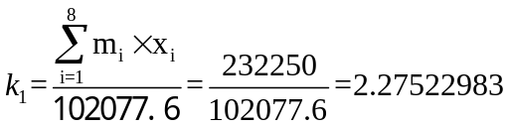
4.1.1.3收益计算
根据题意，编号为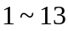的房型的售房收益为：
，即
新编号为的房型的收益：
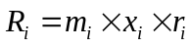 （其中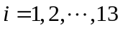）
所有房型（新编号1-13房型）的售房总收益为：
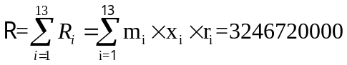
4.1.1.4增值税计算
（1）取得土地使用权的金额计算
根据参考文献1中的剖析按建筑物占地面积中的整宗分摊法得以下公式：

同理可得各种房型的取得土地支付的金额为：
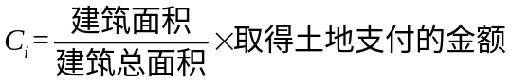
由题意取得土地支付的金额为777179627，则新编号为的房型的取得土地支付的金额：
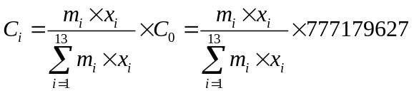
（2）开发成本
各类房型的开发成本等于对应的房型面积、建房套数与开发成本的三项累乘，即
新编号为的房型的开发成本：
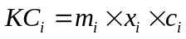 （其中）
新编号为的房型的允许开发成本：
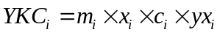
（其中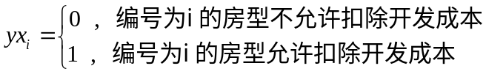）
所有房型的总开发成本：
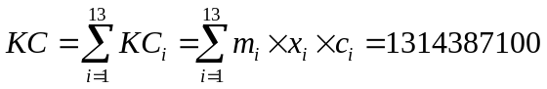
所有房型的允许总开发成本：
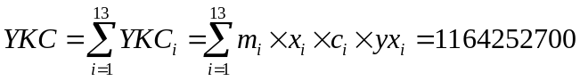
（3）房地产开发费用
根据文献2得到：凡不能按转让房地产项目计算分摊利息支出或不能提供金融机构证明的，房地产开发费用按取得土地使用权所支付的金额和房地产开发成本规定计算的金额之和的10%计算扣除，得公式：
新编号为的房型的开发费用：
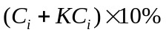 （其中）
新编号为的房型的允许开发费用：
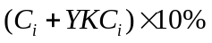
所有房型的开发总费用：
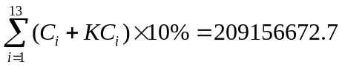
所有房型的允许总开发费用：
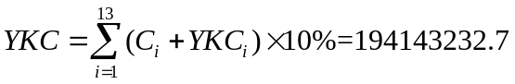
（4）转让房地产税金
根据附件1中的表2 住宅核算相关指标得知与转让房地产有关的税金是按收入的5.65%计算，所以得公式：
新编号为的房型的开发费用：
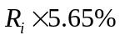 （其中）
所有房型的的房型转让税金：
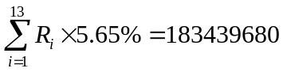
（5）其它扣除项目
根据附件2得知对从事房地产开发的纳税人可按 《实施细则》 第七条取得土地使用权所支付的金额和房地产开发成本规定计算的金额之和，加计 20%扣除,得公式：
新编号为的房型的其它扣除项目：
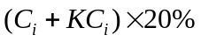 （其中）
新编号为的房型的允许其它扣除项目：
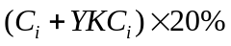
所有房型的其它扣除项目：
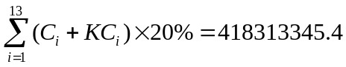
所有房型的允许其它扣除项目：
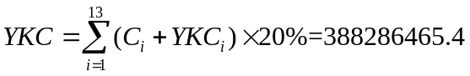
（6）扣除项目金额
根据附件2得知扣除项目金额包括：取得土地使用权所支付的金额；房地产开发成本；房地产开发费用；与转让房地产有关的税金；其他扣除项目金额；旧房及建筑物的评估价格；[2009]31好文字规定的其他扣除项目。由于本文中未提及关于旧房记建筑物的评估价格也为涉及[2009]31号问规定的其他扣除项目，所以都将其当为0处理。由此得出扣除项目金额的计算公式：
新编号为的房型的扣除项目金额：
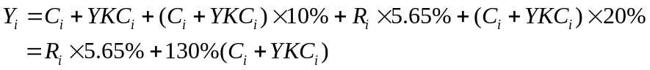
所有房型的扣除项目金额：
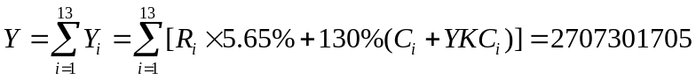
（7）增值额
根据附件2可知增值额为土地增值纳税人转让房地产取得的收入减除规定的扣除项目金额后的余额，由此得增值额的计算公式：

新编号为的房型的增值额：
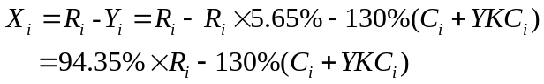
所有房型的增值额：
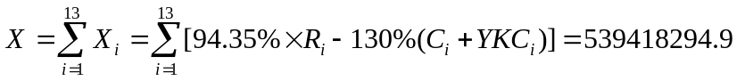
（8）增值率
根据附件X得知增值率的计算公式，
即
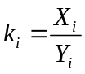
（9）增值税
根据附件2中的国务院颁布的《中华人民共和国土地增值税暂行条例》中我国土地增值税实行四级超率累进税率可得以下计算增值税条件函数：
新编号为1,2,3,9,11的普通住宅宅的增值税：
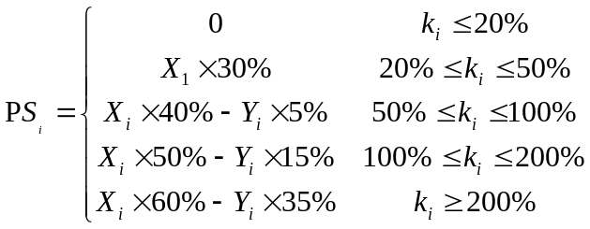
新编号为4,5,6,7,8,10,12,13的非普通宅的增值税：
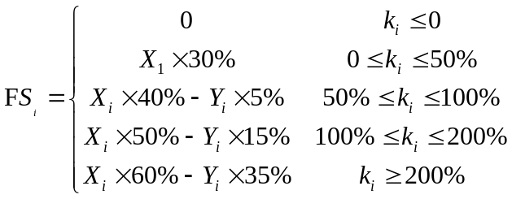
所有房型的增值税总和：
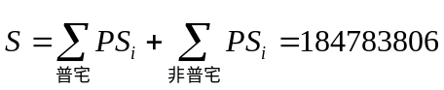
综上所述，各种房型的增值税计算过程如下表2：
表2 方案I中各类房型的增值税计算
房型 | 编号 | 住宅  类型 | 收益 | 取得土地  支付金额 | 开发  成本 | 允许扣除开发成本 | 允许扣除  开发费用 | 转让房地产税率
房型1 | 1 | 普 | 231000000 | 54004901 | 82062750 | 82062750 | 13606765 | 13051500
房型2 | 2 | 普 | 264600000 | 68733511 | 105913500 | 105913500 | 17464701 | 14949900
房型3 | 3 | 普 | 196560000 | 49235637 | 79536600 | 0 | 4923564 | 11105640
房型4 | 4 | 非普 | 464000000 | 101697542 | 191690000 | 191690000 | 29338754 | 26216000
房型5 | 5 | 非普 | 499200000 | 109412528 | 205452000 | 205452000 | 31486453 | 28204800
房型6 | 6 | 非普 | 567800000 | 117127513 | 231002750 | 231002750 | 34813026 | 32080700
房型7 | 7 | 非普 | 623000000 | 124842499 | 252982500 | 252982500 | 37782500 | 35199500
房型8 | 8 | 非普 | 98280000 | 26511497 | 40852350 | 0 | 2651150 | 5552820
房型9 | 9 | 普 | 25023610.3 | 10969136 | 10412168 | 10412168 | 2138130 | 1413834
房型9 | 10 | 非普 | 73856389.7 | 32375057 | 30731182 | 30731182 | 6310624 | 4172886
房型10 | 11 | 普 | 33299015.4 | 13738045 | 13667287 | 13667287 | 2740533 | 1881394
房型10 | 12 | 非普 | 98280984.6 | 40547402 | 40338563 | 40338563 | 8088596 | 5552876
房型11 | 13 | 非普 | 71820000 | 27984358 | 29745450 | 0 | 2798436 | 4057830
房型 | 编号 | 允许其他扣除 | 扣除  项目金额 | 增值  额 | 增值  率% | 增值  税 | 前期  成本 | 净  收益
房型1 | 1 | 27213530 | 189939447 | 41060553 | 21.61771 | 12318166 | 162725917 | 55955917
房型2 | 2 | 34929402 | 241991014 | 22608986 | 9.342903 | 0 | 207061612 | 57538388
房型3 | 3 | 9847127 | 75111968.6 | 121448031 | 161.6893 | 49457220 | 152755101 | -5652322
房型4 | 4 | 58677508 | 407619804 | 56380196 | 13.83156 | 16914059 | 348942296 | 98143645
房型5 | 5 | 62972906 | 437528686 | 61671314 | 14.09538 | 18501394 | 374555780 | 106142825
房型6 | 6 | 69626053 | 484650043 | 83149957 | 17.1567 | 24944987 | 415023990 | 127831023
房型7 | 7 | 75565000 | 526371999 | 96628001 | 18.35736 | 28988400 | 450806999 | 143204600
房型8 | 8 | 5302299 | 40017766.2 | 58262234 | 145.5909 | 23128452 | 79653052 | -4501504
房型9 | 9 | 4276261 | 29209529.5 | -4185919 | -14.3307 | 0 | 24933269 | 90342
房型9 | 10 | 12621248 | 86210997.2 | -12354607 | -14.3307 | 0 | 73589749 | 266640
房型10 | 11 | 5481066 | 37508325.6 | -4209310 | -11.2223 | 0 | 32027259 | 1271756
房型10 | 12 | 16177193 | 110704630 | -12423645 | -11.2223 | 0 | 94527437 | 3753548
房型11 | 13 | 5596872 | 40437495.4 | 31382505 | 77.60744 | 10531127 | 67560619 | -6271746
4.1.1.5成本计算
根据题意可得，总成本的计算公式为:
取得土地支付的金额： 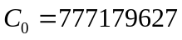
总收益：
总开发成本： 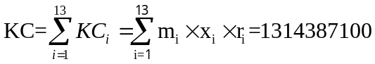
总开发费用：
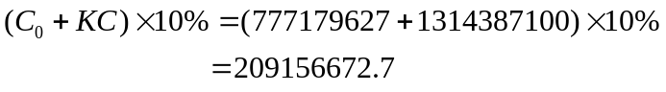
总转让税金：
前期总成本： 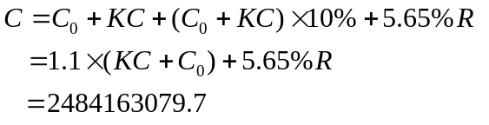
4.1.1.6回报率计算
根据题意可得，总成本的计算公式为:

由前面计算可知，售房总收益 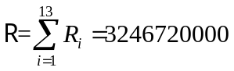，增值税总和 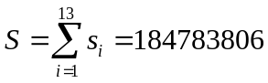，前期总成本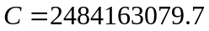，可得
总利润：
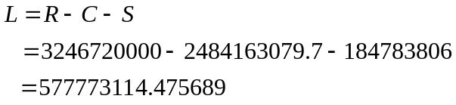
回报率： 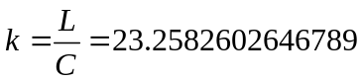
表3 方案I的总收益、前期开发成本、增值税和回报率
总收益 | 取得土地  支付金额 | 总开发  成本 | 总开发费用 | 转让房地产税率 | 增值  税 | 前期  成本 | 净  收益
3246720000 | 777179627 | 1314387100 | 209156672 | 183439680 | 184783806 | 2484163080 | 577773114
回报率：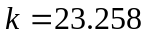
4.1.2 调整后规划方案I核算
4.1.2.1房型一的售价调整（12000元/m²调整为11828.8元/m²）
分析问题一中原房型一的结论，发现房型一的增值率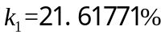，特别接近附件1中普通宅土地增值税的税收优惠条件（增值率为20%），并且房型一的住宅类型为普通住宅。
另外根据附件2中，为了使利益最大化，减少增值税，调整房型一的售价使增值率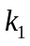达到免税条件，即调整后的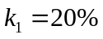。
根据模型一中增值率的计算公式
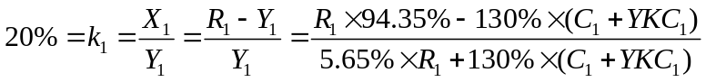
将模型一中取得土地支付金额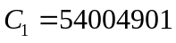，允许扣除开发成本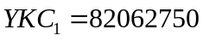代入，可得原式:
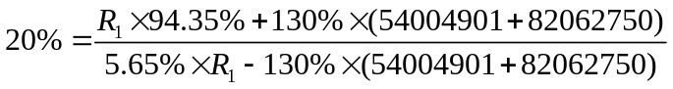
利用Mathematica数学软件，可解得房型一的调整后的收益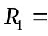227689000，进而可得房型一调整后的售价为：
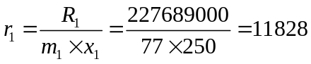
4.1.2.2调整后的相关数据计算
调整后的数据计算域模型一中的相关数据的计算公式完全相同，将房型一的售价由12000改为11828，可得调整后的房型一相关数据如下：
表4 调整后房型一的相关数据
房型 | 编号 | 住宅  类型 | 收益 | 取得土地  支付金额 | 开发  成本 | 允许扣除开发成本 | 允许扣除  开发费用 | 转让房地产税率
房型1 | 1 | 普 | 227689000 | 54004901 | 82062750 | 82062750 | 13606765 | 12864428.5
房型 | 编号 | 允许其他扣除 | 扣除  项目金额 | 增值  额 | 增值  率% | 增值  税 | 前期  成本 | 净  收益
房型1 | 1 | 27213530.29 | 189752375 | 37936625 | 20 | 0 | 162538845 | 65150155
进而可计算出调整后方案I总收益、前期开发成本、增值税和回报率如下表5所示
表5 调整后方案I的总收益、前期开发成本、增值税和回报率
总收益 | 取得土地  支付金额 | 总开发  成本 | 总开发费用 | 转让房地产税率 | 增值  税 | 前期  成本 | 净  收益
3243409000 | 777179627 | 1314387100 | 209156672 | 183439680 | 172465640 | 2483976008 | 586967352
回报率：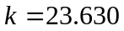
4.1.3 调整前后规划方案I核算结果比较
4.1.3.1房型一的相关数据比较
由于房型一的售价调整，使得房型一的收益、转让税金等相关调整数据见下表6，调整后净收益比调整前净收益增加了9194238元。
表6 调整前后房型一的相关数据比较
房型一 | 售价 | 收益 | 转让税金 | 扣除金额 | 增值额
调整前 | 12000 | 231000000 | 13051500 | 189939447 | 41060553
调整后 | 11828 | 227689000 | 12864429 | 189939447 | 37936625
房型一 | 增值率 | 增值税 | 前期成本 | 净收益
调整前 | 21.62% | 12318166 | 162725917 | 55955917
调整后 | 20% | 0 | 162538845 | 65150155
调整后净收益比调整前净收益增加了9194238元
4.1.3.2所有房型相关调整数据
由于房型一的售价调整，使得总收益、增值税等相关调整数据见下表7，调整后回报率增加了0.372%。
表7 调整前后方案I的相关数据比较
方案I | 总收益 | 增值税 | 前期成本 | 净收益 | 回报率
调整前 | 3246720000 | 184783806 | 2484163080 | 577773114 | 23.258%
调整后 | 3243409000 | 172465640 | 2483976008 | 586967352 | 23.63%
该变量 | -3311000 | -12318166 | -187072 | 9194237 | 0.372%

4.2 问题二

4.2.1模型的建立
假设：假设原房型的建房套数为（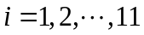），以各种房型的平均满意度最大为目标，建立优化模型一。
（1）目标函数
目标函数1：各种房型的平均满意度最高
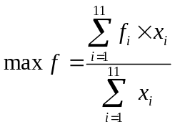
其中：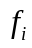为编号为的房型的满意度比例。
（2）约束条件
约束条件1：容积率小于等于国家规定的最大容积率要求2.28，即各类房型的建筑面积之和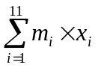与土地总面积102077.6之比小于等于2.28
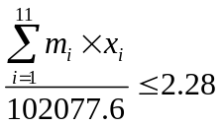
其中：为编号为的房型的房型面积。
约束条件2：根据附录1-3可得，11种房型的建房套数满足最低套数约束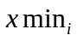和最高套数约束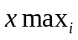，即
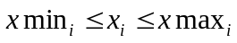
约束条件3：建房套数为整数，取整 （）
（3）优化模型一
目标函数：
约束条件 ： 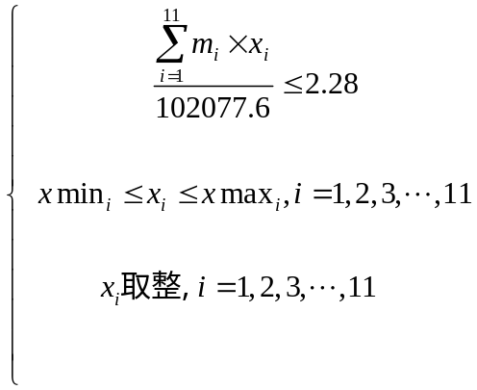
4.2.2模型的求解
利用数学软件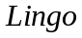对上述模型进行求解（参考文献3），相关命令见附件2，可得网民对各种房型的平均满意度的最大值为0.7068966，及其所对应的方案II中各种房型的建房套数详见下表8。
表8 方案II中各种房型的建房套数
 | 房型1 | 房型2 | 房型3 | 房型4 | 房型5 | 房型6 | 房型7 | 房型8 | 房型9 | 房型10 | 房型11
满意比例 | 0.4 | 0.6 | 0.5 | 0.6 | 0.7 | 0.8 | 0.9 | 0.6 | 0.2 | 0.3 | 0.4
建房套数 | 50 | 50 | 50 | 150 | 100 | 350 | 450 | 100 | 50 | 50 | 50
总体满意度最大值为0.7068966
4.2.3方案核算
根据上表计算出来的建房套数，结合问题一的求解过程，利用数学软件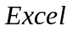对容积率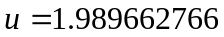、前期成本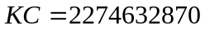、净利润（最终收益）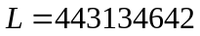、增值税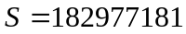、回报率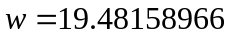等数据进行核算，相关数据详见下表9。
表9 方案II的相关数据核算
房型 | 编号 | 住宅类型 | 建房套数 | 收益 | 取得土地支付金额 | 允许扣除开发成本 | 房地产开发费用 | 转让房地产税率
房型1 | 1 | 普 | 50 | 46200000 | 13517694 | 16412550 | 2993024 | 2610300
房型2 | 2 | 普 | 50 | 52920000 | 17204338 | 21182700 | 3838703 | 2989980
房型3 | 3 | 普 | 50 | 65520000 | 20539873 | 0 | 2053987 | 3701880
房型4 | 4 | 非普 | 150 | 278400000 | 76366193 | 115014000 | 19138019 | 15729600
房型5 | 5 | 非普 | 100 | 199680000 | 54772994 | 82180800 | 13695379 | 11281920
房型6 | 6 | 非普 | 350 | 794920000 | 205223172 | 323403850 | 52862702 | 44912980
房型7 | 7 | 非普 | 450 | 1121400000 | 281238257 | 455368500 | 73660675 | 63359100
房型8 | 8 | 非普 | 100 | 131040000 | 44239726 | 0 | 4423972 | 7403760
房型9 | 9 | 普 | 50 | 2294236 | 1258636 | 954617 | 221325 | 129624
房型9 | 10 | 非普 | 50 | 30665764 | 16823475 | 12759833 | 2958330 | 1732616
房型10 | 11 | 普 | 50 | 3052949 | 1576349 | 1253056 | 282940 | 172492
房型10 | 12 | 非普 | 50 | 40807051 | 21070177 | 16748894 | 3781907 | 2305598
房型11 | 13 | 非普 | 50 | 47880000 | 23348744 | 0 | 2334874 | 2705220
所有房型 |  |  | 1550 | 2814780000 | 777179627 | 1045278800 | 182245842 | 159035070
房型 | 编号 | 其他  扣除 | 扣除  项目金额 | 增值  额 | 增值  率% | 增值  税 | 前期  成本 | 净  收益
房型1 | 1 | 5986048 | 41519617 | 4680383 | 11.27 | 0 | 35533568 | 10666432
房型2 | 2 | 7677407 | 52893129 | 26871 | 0.05 | 0 | 45215721 | 7704278
房型3 | 3 | 4107974 | 30403714 | 35116286 | 115.50 | 12997586 | 55459159 | -2936746
房型4 | 4 | 38276038 | 264523851 | 13876149 | 5.25 | 4162845 | 226247813 | 47989343
房型5 | 5 | 27390758 | 189321852 | 10358148 | 5.47 | 3107444 | 161931093 | 34641462
房型6 | 6 | 105725404 | 732128109 | 62791891 | 8.58 | 18837567 | 626402705 | 149679728
房型7 | 7 | 147321351 | 1020947884 | 100452116 | 9.84 | 30135635 | 873626532 | 217637833
房型8 | 8 | 8847945 | 64915404 | 66124596 | 101.86 | 23324988 | 115984238 | -8269226
房型9 | 9 | 442650 | 3006853 | -712617 | -23.70 | 0 | 2564202 | -269966
房型9 | 10 | 5916661 | 40190915 | -9525151 | -23.70 | 0 | 34274253 | -3608490
房型10 | 11 | 565881 | 3850718 | -797770 | -20.72 | 0 | 3284837 | -231889
房型10 | 12 | 7563814 | 51470391 | -10663339 | -20.72 | 0 | 43906576 | -3099525
房型11 | 13 | 4669748 | 33058587 | 14821413 | 44.83 | 4446424 | 50202168 | -6768592
所有房型 |  | 364491685 | 2528231025 | 286548975 |  | 97012488 | 2274632870 | 443134642

4.2.4 方案II与方案I比较
将此方案与原方案I进行比较，可以发现虽然建房总套数、容积率、总建筑面积、总收益、前期成本、增值税、净利润及回报率都比方案I的数值低，但是满意度大幅度提高了。
表10 方案II与方案I比较
规划方案 | 建房总套数 | 总建筑面积 | 容积率 | 总收益 | 前期成本
方案I | 2400 | 277025 | 2.275229825 | 3246720000 | 2484163080
方案II | 1550 | 221350 | 1.989662766 | 2814780000 | 2274632870
规划方案 | 增值税 | 净利润 | 回报率 | 满意度
方案I | 161825488 | 600731432 | 24.182447 | 0.5833
方案II | 97012488 | 443134642 | 19.481590 | 0.706896552

4.3 问题三
4.3.1模型的建立
根据数据与处理中的结果，按照普宅与非普宅的比列，将房型9与房型10分别分解成普宅与非普宅两种类型，按照原有顺序依次编号，可得新13种房型编号。
假设编号为的房型建房套数为（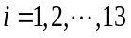），其中房型9的建筑套数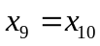，房型9的建筑套数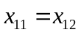。以网民对各种房型的平均满意度最大的第一目标、投资回报率最大为第二目标，建立多目标优化规划模型。
（1）目标函数
目标函数1：各种房型的平均满意度最高
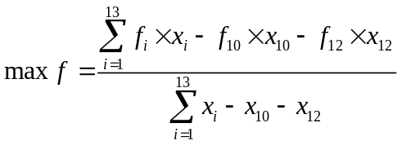
其中：（）为第编号房型的满意度比例；
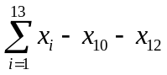为各种房型的建房套数总和（按照新编号，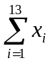房型9与房型10的建筑套数计算了两遍，需重新减去）。
目标函数2：回报率最大
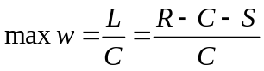
（1）为总收益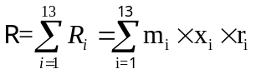
其中： 为第编号房型的房型面积（）
为第编号房型的售价（）
为房型的建房套数（）
（2）为前期总成本
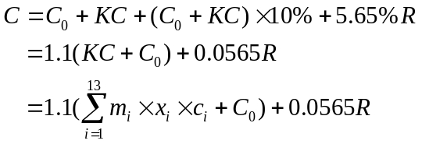
其中：为取得土地支付的总金额
为房型的开发成本（）
（3）为增值税
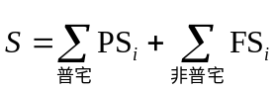
其中： 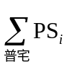为普通宅增值税
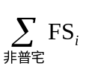为非普通宅增值税
（2）约束条件
约束条件1：容积率小于等于国家规定的最大容积率要求2.28，即各类房型的建筑面积之和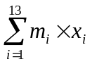与土地总面积102077.6之比小于等于2.28
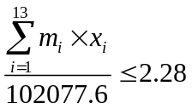
其中：为编号为的房型的房型面积。
约束条件2：投资回报率大于等于25%
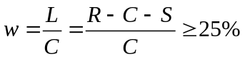
约束条件3：根据附录1-3可得，13种房型的建房套数满足最低套数约束和最高套数约束，即
约束条件4：房型9的建筑套数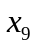与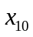相等，房型10的建筑套数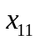与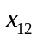相等
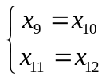
约束条件5：建房套数为整数
取整 （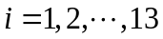）
（3）优化模型
目标函数1： 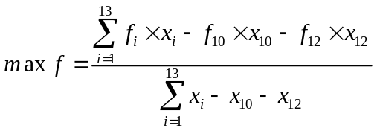
目标函数2： 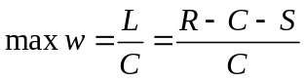
约束条件 ： 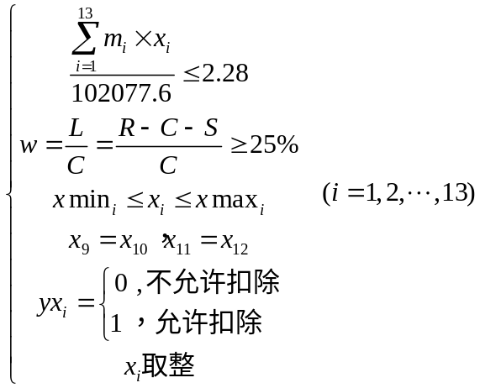
4.2.2模型的求解
根据参考文献4，可采用分层序列法求解上述多目标优化模型，使目标函数逐步达到最优。
（1）第一次优化
首先，优化平均满意度。以回报率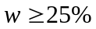作为约束条件，以平均满意度的最大值为单目标，利用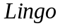数学软件（程序详见附录X）求解，可得平均满意度的最大值为：
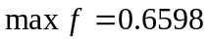
对应的规划方案如下表所示，进而利用Excel计算出相应的容积率为2.28、回报率为25.001%等相关数值如下表。
其次，优化回报率。利用数学软件算出上述方案1中的相应数据，发现房型1的增值率为21.81%，非常接近20%，反算出房型1的售价为11808，使其达到免税要求，进而得到回报率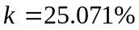，平均满意度不变，第一次调价后的优化方案（方案III）的相关数据核算结果见表11。
表11 方案III相关数据核算结果
房型 | 编号 | 住宅类型 | 售价 | 建房套数 | 收益 | 增值率% | 增值税 | 前期成本 | 净利润
房型1 | 1 | 普 | 11808 | 50 | 45460800 | 19.99 | 0 | 32453153 | 13007647
房型2 | 2 | 普 | 10800 | 50 | 52920000 | 9.51 | 0 | 41348347 | 11571652
房型3 | 3 | 普 | 11200 | 50 | 65520000 | 162.64 | 16544412 | 50841989 | -1866401
房型4 | 4 | 非普 | 12800 | 150 | 278400000 | 13.99 | 10249115 | 209081409 | 59069476
房型5 | 5 | 非普 | 12800 | 291 | 581068800 | 14.25 | 21745759 | 435390236 | 123932804
房型6 | 6 | 非普 | 13600 | 349 | 792648800 | 17.31 | 35092992 | 578612544 | 178943263
房型7 | 7 | 非普 | 14000 | 450 | 1121400000 | 18.51 | 52549900 | 810406810 | 258443290
房型8 | 8 | 非普 | 10400 | 100 | 131040000 | 146.49 | 30964307 | 106039563 | -5963870
房型9 | 9 | 普 | 6400 | 50 | 2009152 | -14.15 | 0 | 1997799 | 11352
房型9 | 10 | 非普 | 6400 | 50 | 30950848 | -14.15 | 0 | 30775967 | 174880
房型10 | 11 | 普 | 6800 | 260 | 13902649 | -11.04 | 0 | 13344985 | 557663
房型10 | 12 | 非普 | 6800 | 260 | 214169351 | -11.04 | 0 | 205578588 | 8590763
房型11 | 13 | 非普 | 7200 | 51 | 48837600 | 78.29 | 7208264 | 45852661 | -4223325
所有房型 |  |  |  | 2161 | 3378328000 |  | 174354748 | 2561724056 | 642249196
容积率：2.278 |  |  |  | 回报率：25.071% |  |  | 平均满意度：0.6598
（2）第二次优化
首先将房型1的售价改为11808，重复第一次优化过程，可得平均满意度的最大值及对应的规划方案。
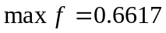
对应的规划方案如下表所示，进而利用Excel计算出相应的容积率为2.28、回报率为25.0013%等相关数值，见附件。
其次，利用，根据上述方案的相关数据，同时发现房型1的增值率为19.78%，提高房型1的售价到11830，得到方案的回报率提升为25.0044%，满意度仍为0.6617，第二次调价后的优化方案（方案IV）的相关数据核算结果见表12。
表12 方案IV相关数据核算结果
房型 | 编号 | 住宅类型 | 售价 | 建房套数 | 收益 | 增值率% | 增值税 | 前期成本 | 净利润
房型1 | 1 | 普 | 11830 | 50 | 45545500 | 19.99 | 0 | 32513224 | 13032276
房型2 | 2 | 普 | 10800 | 50 | 52920000 | 9.33 | 0 | 41418711 | 11501288
房型3 | 3 | 普 | 11200 | 50 | 65520000 | 161.60 | 16479881 | 50925994 | -1885875
房型4 | 4 | 非普 | 12800 | 150 | 278400000 | 13.82 | 10138380 | 209393737 | 58867882
房型5 | 5 | 非普 | 12800 | 291 | 581068800 | 14.08 | 21514637 | 436042120 | 123512043
房型6 | 6 | 非普 | 13600 | 349 | 792648800 | 17.14 | 34796258 | 579449485 | 178403056
房型7 | 7 | 非普 | 14000 | 450 | 1121400000 | 18.34 | 52142091 | 811557041 | 257700868
房型8 | 8 | 非普 | 10400 | 100 | 131040000 | 145.50 | 30825315 | 106220498 | -6005814
房型9 | 9 | 普 | 6400 | 50 | 2010268 | -14.35 | 0 | 2003420 | 6848
房型9 | 10 | 非普 | 6400 | 50 | 30949732 | -14.35 | 0 | 30844300 | 105431
房型10 | 11 | 普 | 6800 | 251 | 13428860 | -11.24 | 0 | 12918560 | 510300
房型10 | 12 | 非普 | 6800 | 251 | 206748340 | -11.24 | 0 | 198891850 | 7856489
房型11 | 13 | 非普 | 7200 | 50 | 47880000 | 77.54 | 7016140 | 45049083 | -4185224
所有房型 |  |  |  | 2151 | 3369560300 |  | 172912702 | 2557228028 | 639419570
容积率：2.28 |  |  |  | 回报率：25.0044% |  |  | 平均满意度：0.6617
（3）第三次优化
首先将房型1的售价改为11830，重复第一次优化过程，可得平均满意度的最大值及对应的规划方案，与第二次优化所得结果相同，平均满意度、回报率无法继续优化。
4.2.3结果分析
分析问题3的求解结果，方案III与方案IV的结果对比，不难看出，两次优化的结果回报率均大于25%，满足投资要求。其中第一次优化结果的回报率较高，而第二次的优化结果平均满意度较高。若放开公司以利润为主，则应选择第一种优化方案；若以平均满意度为主，则应选择第二种优化方案。
表13 方案III与方案IV的两种优化方案
规划  方案 | 回报率 | 平均  满意度 | 房型一  售价 | 11种房型的建筑套数
方案III | 25.071% | 0.6598 | 11808 | 50 50 150 291 349 450 100 50 50 260 51
方案IV | 25.0044% | 0.6617 | 11830 | 50 50 150 291 349 450 100 50 50 251 50

五、模型的评价与改进
5.1模型的评价
优点：1)在普通宅的核算过程中，对于增值率的值与20%（普通宅免税条件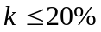）的比较接近时，将增值税调整为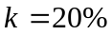，反算出售价，使得该种普通宅的最终收益最大化。
2)在问题三中多目标优化模型的求解过程中，采用分层序列法，逐步求出模型的最优解。
缺点： 在问题二的求解中，目标函数平均满意度最大，即过于简单，仅考虑各种房型的满意比例，使得求解的结果过于极端，除了房型6与房型7取最大值之外，其余均为最小值。
5.2模型的改进
5.2.1问题二改进模型
在问题二的求解中，目标函数可改进为各种房型的平均不满意率最小。
(1)改进后目标函数
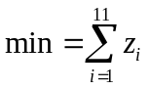
其中：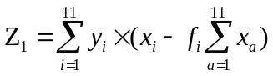 （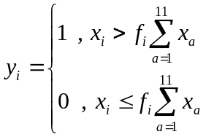）
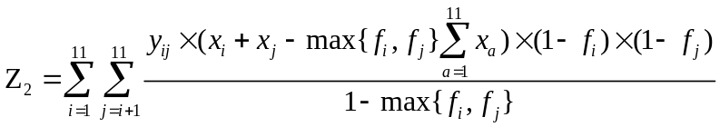 （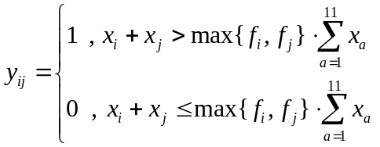）
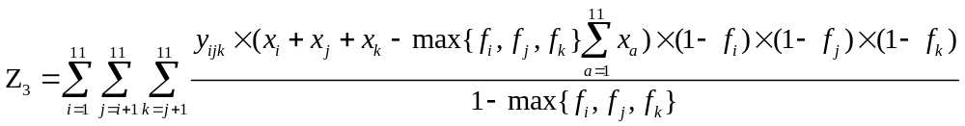 （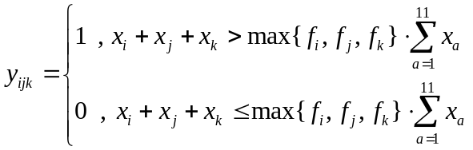）
以此类推，可得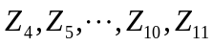
模型的约束条件保持不变，问题二的优化模型一可以改进为
（2）改进优化模型一
目标函数：
约束条件 ：
（3）改进模型的求解
利用数学软件对上述模型进行求解，相关命令见附件6，可得最小不满意度比率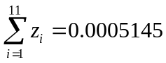，及其所对应的规划方案中各种房型的建房套数详见下表14。
表14 方案II中各种房型的建房套数
 | 房型1 | 房型2 | 房型3 | 房型4 | 房型5 | 房型6 | 房型7 | 房型8 | 房型9 | 房型10 | 房型11
满意比例 | 0.4 | 0.6 | 0.5 | 0.6 | 0.7 | 0.8 | 0.9 | 0.6 | 0.2 | 0.3 | 0.4
建房套数 | 78 | 141 | 105 | 150 | 141 | 150 | 282 | 141 | 66 | 79 | 78
最小不满意度比率为0.0005145
5.2.2问题三改进模型
由问题二模型一的改进模型，同理可得问题三模型二中，可将目标函数1可改进为各种房型的平均不满意率最小：
（1）问题改进优化模型二
目标函数1：
目标函数2：
约束条件 ：
（2）问题三改进模型的求解
利用数学软件对上述模型进行求解，相关命令见附件7，可由于比赛时间的限制，程序的运行需要较长时间，暂时还没有本改进模型的求解结果。

六、参考文献
[1] 施凤翔，剖析按建筑占地面积分摊户主土地使用权面积（整宗分摊法）,南京：南京市国土资源信息中心 210008。
http://wenku.baidu.com/link?url=ljhBTVCSDBUlZvbhiyAM5YP3KFMO3Z6WCtmcKYomIFlQCLW8vNr8HxsVnd10JyrMs9r8p_7tVcGWSUqoQPg3TOvXQ2ENKp5HN3N4zcVAt9O
[2] 浙江省国家税务局、浙江省地方税务局关于土地增值税等问题的补充通知。
http://www.chinaacc.com/new/63/159/172/2006/2/lv7777233258612600215576-0.htm
[3] 吴建国，数学建模案例精编，北京：中国水利水电出版社，2005。
[4] 袁新生，LINGO和Excel在数学建模中的应用，北京：科学出版社，2007.1。

附 件
附件1 问题一中原方案I中相关数据计算
房型 | 编号 | 住宅  类型 | 容积率 |  |  | 开发  成本 | 房型面  积 m2 |  |  | 建房  套数 | 开发成  本(元/m2) |  |  | 售价  (元/m2)
房型1 | 1 | 普 | 列入 |  |  | 允许 | 77 |  |  | 250 | 4263 |  |  | 12000
房型2 | 2 | 普 | 列入 |  |  | 允许 | 98 |  |  | 250 | 4323 |  |  | 10800
房型3 | 3 | 普 | 列入 |  |  | 不允许 | 117 |  |  | 150 | 4532 |  |  | 11200
房型4 | 4 | 非普 | 列入 |  |  | 允许 | 145 |  |  | 250 | 5288 |  |  | 12800
房型5 | 5 | 非普 | 列入 |  |  | 允许 | 156 |  |  | 250 | 5268 |  |  | 12800
房型6 | 6 | 非普 | 列入 |  |  | 允许 | 167 |  |  | 250 | 5533 |  |  | 13600
房型7 | 7 | 非普 | 列入 |  |  | 允许 | 178 |  |  | 250 | 5685 |  |  | 14000
房型8 | 8 | 非普 | 列入 |  |  | 不允许 | 126 |  |  | 75 | 4323 |  |  | 10400
房型9 | 9 | 普 | 不列入 |  |  | 允许 | 26.06626 |  |  | 150 | 2663 |  |  | 6400
房型9 | 10 | 非普 | 不列入 |  |  | 允许 | 76.93374 |  |  | 150 | 2663 |  |  | 6400
房型10 | 11 | 普 | 不列入 |  |  | 允许 | 32.64609 |  |  | 150 | 2791 |  |  | 6800
房型10 | 12 | 非普 | 不列入 |  |  | 允许 | 96.35391 |  |  | 150 | 2791 |  |  | 6800
房型11 | 13 | 非普 | 不列入 |  |  | 不允许 | 133 |  |  | 75 | 2982 |  |  | 7200
房型 | 编号 | 建筑总  面积 |  |  | 开发  总成本 |  |  | 允许扣除  开发成本 |  |  | 取得土地  支付金额 |  |  | 房地产  开发费用
房型1 | 1 | 19250 |  |  | 82062750 |  |  | 82062750 |  |  | 54004901 |  |  | 13606765
房型2 | 2 | 24500 |  |  | 105913500 |  |  | 105913500 |  |  | 68733511 |  |  | 17464701
房型3 | 3 | 17550 |  |  | 79536600 |  |  | 0 |  |  | 49235637 |  |  | 4923564
房型4 | 4 | 36250 |  |  | 191690000 |  |  | 191690000 |  |  | 101697542 |  |  | 29338754
房型5 | 5 | 39000 |  |  | 205452000 |  |  | 205452000 |  |  | 109412528 |  |  | 31486453
房型6 | 6 | 41750 |  |  | 231002750 |  |  | 231002750 |  |  | 117127513 |  |  | 34813026
房型7 | 7 | 44500 |  |  | 252982500 |  |  | 252982500 |  |  | 124842499 |  |  | 37782500
房型8 | 8 | 9450 |  |  | 40852350 |  |  | 0 |  |  | 26511497 |  |  | 2651150
房型9 | 9 | 3909.939106 |  |  | 10412168 |  |  | 10412168 |  |  | 10969136 |  |  | 2138130
房型9 | 10 | 11540.06089 |  |  | 30731182 |  |  | 30731182 |  |  | 32375057 |  |  | 6310624
房型10 | 11 | 4896.914026 |  |  | 13667287 |  |  | 13667287 |  |  | 13738045 |  |  | 2740533
房型10 | 12 | 14453.08597 |  |  | 40338563 |  |  | 40338563 |  |  | 40547402 |  |  | 8088596
房型11 | 13 | 9975 |  |  | 29745450 |  |  | 0 |  |  | 27984358 |  |  | 2798436
房型 | 编号 | 转让房  地产税率 |  | 其他  扣除项目 |  |  |  | 扣除项目金额 |  |  | 增值额 |  | 增值率%
房型1 | 1 | 13051500 |  | 27213530 |  |  |  | 189939447 |  |  | 41060553.1 |  | 21.61771
房型2 | 2 | 14949900 |  | 34929402 |  |  |  | 241991014 |  |  | 22608985.8 |  | 9.342903
房型3 | 3 | 11105640 |  | 9847127 |  |  |  | 75111969 |  |  | 121448031 |  | 161.6893
房型4 | 4 | 26216000 |  | 58677508 |  |  |  | 407619804 |  |  | 56380195.8 |  | 13.83156
房型5 | 5 | 28204800 |  | 62972906 |  |  |  | 437528686 |  |  | 61671314.1 |  | 14.09538
房型6 | 6 | 32080700 |  | 69626053 |  |  |  | 484650043 |  |  | 83149957.5 |  | 17.1567
房型7 | 7 | 35199500 |  | 75565000 |  |  |  | 526371999 |  |  | 96628000.8 |  | 18.35736
房型8 | 8 | 5552820 |  | 5302299 |  |  |  | 40017766 |  |  | 58262233.8 |  | 145.5909
房型9 | 9 | 1413834 |  | 4276261 |  |  |  | 29209530 |  |  | -4185919.2 |  | -14.3307
房型9 | 10 | 4172886 |  | 12621248 |  |  |  | 86210997 |  |  | -12354607 |  | -14.3307
房型10 | 11 | 1881394 |  | 5481066 |  |  |  | 37508326 |  |  | -4209310.2 |  | -11.2223
房型10 | 12 | 5552876 |  | 16177193 |  |  |  | 110704630 |  |  | -12423645 |  | -11.2223
房型11 | 13 | 4057830 |  | 5596872 |  |  |  | 40437495 |  |  | 31382504.6 |  | 77.60744
房型 | 编号 | 增值税 |  | 总成本 |  |  |  |  | 净收益 |  |  | 回报率
房型1 | 1 | 12318166 |  | 162725916.6 |  |  |  |  | 55955917.48 |  |  | 0.343866
房型2 | 2 | 0 |  | 207061612 |  |  |  |  | 57538387.99 |  |  | 0.277881
房型3 | 3 | 49457220 |  | 152755101.2 |  |  |  |  | -5652321.54 |  |  | -0.037
房型4 | 4 | 16914059 |  | 348942295.8 |  |  |  |  | 98143645.42 |  |  | 0.28126
房型5 | 5 | 18501394 |  | 374555780.3 |  |  |  |  | 106142825.4 |  |  | 0.283383
房型6 | 6 | 24944987 |  | 415023989.8 |  |  |  |  | 127831022.9 |  |  | 0.308009
房型7 | 7 | 28988400 |  | 450806999.4 |  |  |  |  | 143204600.4 |  |  | 0.317663
房型8 | 8 | 23128452 |  | 79653051.77 |  |  |  |  | -4501503.75 |  |  | -0.05651
房型9 | 9 | 0 |  | 24933268.66 |  |  |  |  | 90341.61547 |  |  | 0.003623
房型9 | 10 | 0 |  | 73589749.32 |  |  |  |  | 266640.4042 |  |  | 0.003623
房型10 | 11 | 0 |  | 32027259.22 |  |  |  |  | 1271756.154 |  |  | 0.039709
房型10 | 12 | 0 |  | 94527436.79 |  |  |  |  | 3753547.832 |  |  | 0.039709
房型11 | 13 | 10531127 |  | 67560618.82 |  |  |  |  | -6271745.88 |  |  | -0.09283

总计：
开发成本 | 土地成本 |  | 房地产开发费用 |  |  | 房地产转让税率
1314387100 | 777179627 |  | 209156672.7 |  |  | 183439680
增值税 |  | 总成本 |  | 总收益 | 净收益 |  | 收益率%
184783805.8 |  | 2484163080 |  | 3246720000 | 577773114 |  | 23.25826

附件2：问题二中平均满意度优化模型Lingo求解命令
model:
sets:
ts/1..11/:amin,amax,x,bl,mj,myd;
endsets
data:
amin=50,50,50,150,100,150,50,100,50,50,50;
amax=450,500,300,500,550,350,450,250,350,400,250;
mj=77,98,117,145,156,167,178,126,103,129,133;
myd=0.4,0.6,0.5,0.6,0.7,0.8,0.9,0.6,0.2,0.3,0.4;
enddata
@for(ts:@gin(x));
@sum(ts:mj*x)-mj(9)*x(9)-mj(10)*x(10)-mj(11)*x(11)<=232736;
@for(ts:x>=amin);
@for(ts:x<=amax);
max=@sum(ts:x*myd)/@sum(ts:x);
end
附件3 问题二中方案II中相关数据计算
房型 | 编号 | 住宅  类型 | 容积率 |  |  | 开发  成本 | 房型面  积 m2 |  |  | 建房  套数 | 开发成  本(元/m2) |  |  | 售价  (元/m2)
房型1 | 1 | 普 | 列入 |  |  | 允许 | 77 |  |  | 50 | 4263 |  |  | 12000
房型2 | 2 | 普 | 列入 |  |  | 允许 | 98 |  |  | 50 | 4323 |  |  | 10800
房型3 | 3 | 普 | 列入 |  |  | 不允许 | 117 |  |  | 50 | 4532 |  |  | 11200
房型4 | 4 | 非普 | 列入 |  |  | 允许 | 145 |  |  | 150 | 5288 |  |  | 12800
房型5 | 5 | 非普 | 列入 |  |  | 允许 | 156 |  |  | 100 | 5268 |  |  | 12800
房型6 | 6 | 非普 | 列入 |  |  | 允许 | 167 |  |  | 350 | 5533 |  |  | 13600
房型7 | 7 | 非普 | 列入 |  |  | 允许 | 178 |  |  | 450 | 5685 |  |  | 14000
房型8 | 8 | 非普 | 列入 |  |  | 不允许 | 126 |  |  | 100 | 4323 |  |  | 10400
房型9 | 9 | 普 | 不列入 |  |  | 允许 | 7.169487 |  |  | 50 | 2663 |  |  | 6400
房型9 | 10 | 非普 | 不列入 |  |  | 允许 | 95.83051 |  |  | 50 | 2663 |  |  | 6400
房型10 | 11 | 普 | 不列入 |  |  | 允许 | 8.979261 |  |  | 50 | 2791 |  |  | 6800
房型10 | 12 | 非普 | 不列入 |  |  | 允许 | 120.0207 |  |  | 50 | 2791 |  |  | 6800
房型11 | 13 | 非普 | 不列入 |  |  | 不允许 | 133 |  |  | 50 | 2982 |  |  | 7200
房型 | 编号 | 建筑总  面积 |  |  | 开发  总成本 |  |  | 允许扣除  开发成本 |  |  | 取得土地  支付金额 |  |  | 房地产  开发费用
房型1 | 1 | 3850 |  |  | 46200000 |  |  | 16412550 |  |  | 16412550 |  |  | 13517694
房型2 | 2 | 4900 |  |  | 52920000 |  |  | 21182700 |  |  | 21182700 |  |  | 17204338
房型3 | 3 | 5850 |  |  | 65520000 |  |  | 26512200 |  |  | 0 |  |  | 20539873
房型4 | 4 | 21750 |  |  | 278400000 |  |  | 115014000 |  |  | 115014000 |  |  | 76366193
房型5 | 5 | 15600 |  |  | 199680000 |  |  | 82180800 |  |  | 82180800 |  |  | 54772994
房型6 | 6 | 58450 |  |  | 794920000 |  |  | 323403850 |  |  | 323403850 |  |  | 205223172
房型7 | 7 | 80100 |  |  | 1121400000 |  |  | 455368500 |  |  | 455368500 |  |  | 281238257
房型8 | 8 | 12600 |  |  | 131040000 |  |  | 54469800 |  |  | 0 |  |  | 44239726
房型9 | 9 | 358.4744 |  |  | 2294235.995 |  |  | 954617.26 |  |  | 954617.26 |  |  | 1258635.6
房型9 | 10 | 4791.526 |  |  | 30665764 |  |  | 12759833 |  |  | 12759833 |  |  | 16823475
房型10 | 11 | 448.9631 |  |  | 3052948.749 |  |  | 1253055.9 |  |  | 1253055.9 |  |  | 1576349.4
房型10 | 12 | 6001.037 |  |  | 40807051.25 |  |  | 16748894 |  |  | 16748894 |  |  | 21070177
房型11 | 13 | 6650 |  |  | 47880000 |  |  | 19830300 |  |  | 0 |  |  | 23348744
房型 | 编号 | 转让房  地产税率 |  | 其他  扣除项目 |  |  |  | 扣除项目金额 |  |  | 增值额 |  | 增值率%
房型1 | 1 | 2610300 |  | 5986048.8 |  |  |  | 41519617.2 |  |  | 4680382.8 |  | 11.2727
房型2 | 2 | 2989980 |  | 7677407.56 |  |  |  | 52893129.1 |  |  | 26870.858 |  | 0.050802
房型3 | 3 | 3701880 |  | 4107974.54 |  |  |  | 30403714.5 |  |  | 35116286 |  | 115.5
房型4 | 4 | 15729600 |  | 38276038.7 |  |  |  | 264523851 |  |  | 13876149 |  | 5.245708
房型5 | 5 | 11281920 |  | 27390758.8 |  |  |  | 189321852 |  |  | 10358148 |  | 5.471185
房型6 | 6 | 44912980 |  | 105725404 |  |  |  | 732128109 |  |  | 62791891 |  | 8.576626
房型7 | 7 | 63359100 |  | 147321351 |  |  |  | 1020947884 |  |  | 100452116 |  | 9.839103
房型8 | 8 | 7403760 |  | 8847945.15 |  |  |  | 64915403.5 |  |  | 66124596 |  | 101.8627
房型9 | 9 | 129624.3 |  | 442650.563 |  |  |  | 3006852.99 |  |  | -712617 |  | -23.6998
房型9 | 10 | 1732616 |  | 5916661.46 |  |  |  | 40190915.2 |  |  | -9525151 |  | -23.6998
房型10 | 11 | 172491.6 |  | 565881.053 |  |  |  | 3850718.45 |  |  | -797769.7 |  | -20.7174
房型10 | 12 | 2305598 |  | 7563814.21 |  |  |  | 51470390.7 |  |  | -10663339 |  | -20.7174
房型11 | 13 | 2705220 |  | 4669748.83 |  |  |  | 33058587.4 |  |  | 14821413 |  | 44.83377
房型 | 编号 | 增值税 |  | 总成本 |  |  |  |  | 净收益 |  |  | 回报率
房型1 | 1 | 0 |  | 35533568.4 |  |  |  |  | 10666431.6 |  |  | 0.300179
房型2 | 2 | 0 |  | 45215721.6 |  |  |  |  | 7704278.42 |  |  | 0.170389
房型3 | 3 | 12997585.6 |  | 55459159.9 |  |  |  |  | -2936745.5 |  |  | -0.05295
房型4 | 4 | 4162844.61 |  | 226247813 |  |  |  |  | 47989342.8 |  |  | 0.21211
房型5 | 5 | 3107444.41 |  | 161931093 |  |  |  |  | 34641462.4 |  |  | 0.213927
房型6 | 6 | 18837567.3 |  | 626402705 |  |  |  |  | 149679728 |  |  | 0.238951
房型7 | 7 | 30135634.9 |  | 873626532 |  |  |  |  | 217637833 |  |  | 0.24912
房型8 | 8 | 23324987.7 |  | 115984238 |  |  |  |  | -8269226.1 |  |  | -0.0713
房型9 | 9 | 0 |  | 2564202.43 |  |  |  |  | -269966.44 |  |  | -0.10528
房型9 | 10 | 0 |  | 34274253.7 |  |  |  |  | -3608489.7 |  |  | -0.10528
房型10 | 11 | 0 |  | 3284837.39 |  |  |  |  | -231888.64 |  |  | -0.07059
房型10 | 12 | 0 |  | 43906576.5 |  |  |  |  | -3099525.3 |  |  | -0.07059
房型11 | 13 | 4446423.78 |  | 50202168.6 |  |  |  |  | -6768592.4 |  |  | -0.13483

总计：
开发成本 | 土地成本 |  | 房地产开发费用 |  |  | 房地产转让税率
1146091100 | 777179627 |  | 192327072.7 |  |  | 159035070
增值税 |  | 总成本 |  | 总收益 | 净收益 |  | 收益率%
97012488 |  | 2274632870 |  | 2814780000 | 443134642 |  | 19.48159
附件4：问题三中平均满意度、回报率优化模型Lingo求解命令
model:
sets:
ts/1..11/:amin,amax,x,bl,mj,myd,kfcb,sj,jzzmj,xszje,kfzcb,tdje,pd,kffy,fdcfy,qtxm,kcxm,zze,zzl,zzs;
endsets
data:
amin=50,50,50,150,100,150,50,100,50,50,50;
amax=450,500,300,500,550,350,450,250,350,400,250;
mj=77,98,117,145,156,167,178,126,103,129,133;
myd=0.4,0.6,0.5,0.6,0.7,0.8,0.9,0.6,0.2,0.3,0.4;
kfcb=0.4263,0.4323,0.4532,0.5288,0.5268,0.5533,0.5685,0.4323,0.2663,0.2791,0.2982;
sj=1.2,1.08,1.12,1.28,1.28,1.36,1.4,1.04,0.64,0.68,0.72;
pd=1,1,0,1,1,1,1,0,1,1,0;
enddata
@for(ts:jzzmj=x*mj);
@for(ts:xszje=jzzmj*sj);
@for(ts:kfzcb=kfcb*jzzmj);
zjzzmj=@sum(ts:jzzmj);
@for(ts:tdje=jzzmj/zjzzmj*77717.9627);
@for(ts:kffy=(pd*kfzcb+tdje)*0.1);
@for(ts:fdcfy=0.0565*xszje);
@for(ts:qtxm=kffy*2);
@for(ts:kcxm=pd*kfzcb+kffy+tdje+fdcfy+qtxm);
@for(ts:@free(zze));
@for(ts:@free(zzl));
@for(ts:zze=xszje-kcxm);
@for(ts:zzl=zze/kcxm);
p=(jzzmj(1)+jzzmj(2)+jzzmj(3))/(@sum(ts:jzzmj)-jzzmj(9)-jzzmj(10));
fp=(jzzmj(4)+jzzmj(5)+jzzmj(6)+jzzmj(7)+jzzmj(8)+jzzmj(11))/(@sum(ts:jzzmj)-jzzmj(9)-jzzmj(10));
@for(ts:zzs=@if(zzl#le#0,0,@if(zzl#le#0.5,0.3*zze,@if(zzl#le#1,0.4*zze-0.05*kcxm,@if(zzl#le#2,0.5*zze-0.15*kcxm,0.6*zze-0.35*kcxm)))));
zzs1=@if(zzl(1)#le#0.2,0,zzs(1));
zzs2=@if(zzl(2)#le#0.2,0,zzs(2));
@free(zzs91);
@free(zzs92);
@free(zzs101);
@free(zzs102);
zzs91=@if(zzl(9)#le#0.2,0,zzs(9)*p);
zzs92=zzs(9)*fp;
zzs101=@if(zzl(10)#le#0.2,0,zzs(10)*p);
zzs102=zzs(10)*fp;
kfzzcb=@sum(ts:kfzcb);
tdzje=@sum(ts:tdje);
fdczfy=(kfzzcb+tdzje)*0.1;
fdcsl=@sum(ts:fdcfy);
zzzs=@sum(ts:zzs)-zzs(1)-zzs(2)-zzs(9)-zzs(10)+zzs1+zzs2+zzs91+zzs92+zzs101+zzs102;
zcb=kfzzcb+tdzje+fdczfy+fdcsl;
zsy=@sum(ts:xszje);
jsy=zsy-zcb-zzzs;
syl=jsy/zcb;
syl>=0.25;
@for(ts:@gin(x));
@sum(ts:x*mj)-mj(9)*x(9)-mj(10)*x(10)-mj(11)*x(11)<=232736;
@for(ts:x>=amin);
@for(ts:x<=amax);
max=@sum(ts:x*myd)/@sum(ts:x);
end
附件5 问题三中方案II中相关数据计算
房型 | 编号 | 住宅  类型 | 容积率 |  |  | 开发  成本 | 房型面  积 m2 |  |  | 建房  套数 | 开发成  本(元/m2) |  |  | 售价  (元/m2)
房型1 | 1 | 普 | 列入 |  |  | 允许 | 77.00 |  |  | 50 | 4263 |  |  | 12000
房型2 | 2 | 普 | 列入 |  |  | 允许 | 98.00 |  |  | 50 | 4323 |  |  | 10800
房型3 | 3 | 普 | 列入 |  |  | 不允许 | 117.00 |  |  | 50 | 4532 |  |  | 11200
房型4 | 4 | 非普 | 列入 |  |  | 允许 | 145.00 |  |  | 150 | 5288 |  |  | 12800
房型5 | 5 | 非普 | 列入 |  |  | 允许 | 156.00 |  |  | 291 | 5268 |  |  | 12800
房型6 | 6 | 非普 | 列入 |  |  | 允许 | 167.00 |  |  | 349 | 5533 |  |  | 13600
房型7 | 7 | 非普 | 列入 |  |  | 允许 | 178.00 |  |  | 450 | 5685 |  |  | 14000
房型8 | 8 | 非普 | 列入 |  |  | 不允许 | 126.00 |  |  | 100 | 4323 |  |  | 10400
房型9 | 9 | 普 | 不列入 |  |  | 允许 | 6.28 |  |  | 50 | 2663 |  |  | 6400
房型9 | 10 | 非普 | 不列入 |  |  | 允许 | 96.72 |  |  | 50 | 2663 |  |  | 6400
房型10 | 11 | 普 | 不列入 |  |  | 允许 | 7.86 |  |  | 260 | 2791 |  |  | 6800
房型10 | 12 | 非普 | 不列入 |  |  | 允许 | 121.14 |  |  | 260 | 2791 |  |  | 6800
房型11 | 13 | 非普 | 不列入 |  |  | 不允许 | 133.00 |  |  | 51 | 2982 |  |  | 7200
房型 | 编号 | 建筑总  面积 |  |  | 开发  总成本 |  |  | 允许扣除  开发成本 |  |  | 取得土地  支付金额 |  |  | 房地产  开发费用
房型1 | 1 | 3850 |  |  | 46200000 |  |  | 16412550 |  |  | 16412550 |  |  | 10755284
房型2 | 2 | 4900 |  |  | 52920000 |  |  | 21182700 |  |  | 21182700 |  |  | 13688543
房型3 | 3 | 5850 |  |  | 65520000 |  |  | 26512200 |  |  | 0 |  |  | 16342445
房型4 | 4 | 21750 |  |  | 278400000 |  |  | 115014000 |  |  | 115014000 |  |  | 60760372
房型5 | 5 | 45396 |  |  | 581068800 |  |  | 239146128 |  |  | 239146128 |  |  | 126817371
房型6 | 6 | 58283 |  |  | 792648800 |  |  | 322479839 |  |  | 322479839 |  |  | 162818241
房型7 | 7 | 80100 |  |  | 1121400000 |  |  | 455368500 |  |  | 455368500 |  |  | 223765782
房型8 | 8 | 12600 |  |  | 131040000 |  |  | 54469800 |  |  | 0 |  |  | 35199112
房型9 | 9 | 313.93 |  |  | 2009152 |  |  | 835996 |  |  | 835996 |  |  | 876989
房型9 | 10 | 4836.07 |  |  | 30950848 |  |  | 12878454 |  |  | 12878454 |  |  | 13509950
房型10 | 11 | 2044.51 |  |  | 13902649 |  |  | 5706219 |  |  | 5706219 |  |  | 5711495
房型10 | 12 | 31495.49 |  |  | 214169351 |  |  | 87903921 |  |  | 87903921 |  |  | 87985188
房型11 | 13 | 6783 |  |  | 48837600 |  |  | 20226906 |  |  | 0 |  |  | 18948855
房型 | 编号 | 转让房  地产税率 |  | 其他  扣除项目 |  |  |  | 扣除项目金额 |  |  | 增值额 |  | 增值率%
房型1 | 1 | 2610300 |  | 5433566.832 |  |  |  | 37928484 |  |  | 8271516 |  | 21.81
房型2 | 2 | 2989980 |  | 6974248.695 |  |  |  | 48322597 |  |  | 4597403 |  | 9.51
房型3 | 3 | 3701880 |  | 3268488.953 |  |  |  | 24947058 |  |  | 40572942 |  | 162.64
房型4 | 4 | 15729600 |  | 35154874.31 |  |  |  | 244236283 |  |  | 34163717 |  | 13.99
房型5 | 5 | 32830387.2 |  | 73192699.87 |  |  |  | 508582936 |  |  | 72485864 |  | 14.25
房型6 | 6 | 44784657.2 |  | 97059615.94 |  |  |  | 675672161 |  |  | 116976639 |  | 17.31
房型7 | 7 | 63359100 |  | 135826856.4 |  |  |  | 946233667 |  |  | 175166333 |  | 18.51
房型8 | 8 | 7403760 |  | 7039822.359 |  |  |  | 53162605 |  |  | 77877395 |  | 146.49
房型9 | 9 | 113517.0847 |  | 342596.841 |  |  |  | 2340397 |  |  | -331245 |  | -14.15
房型9 | 10 | 1748722.915 |  | 5277680.869 |  |  |  | 36053649 |  |  | -5102801 |  | -14.15
房型10 | 11 | 785499.6526 |  | 2283542.887 |  |  |  | 15628528 |  |  | -1725880 |  | -11.04
房型10 | 12 | 12100568.35 |  | 35177821.77 |  |  |  | 240756410 |  |  | -26587059 |  | -11.04
房型11 | 13 | 2759324.4 |  | 3789771.037 |  |  |  | 27392836 |  |  | 21444764 |  | 78.29
房型 | 编号 | 增值税 |  | 总成本 |  |  |  |  | 净收益 |  |  | 回报率
房型1 | 1 | 2481455 |  | 32494918 |  |  |  |  | 11223628 |  |  | 0.345396
房型2 | 2 | 0 |  | 41348348 |  |  |  |  | 11571652 |  |  | 0.279858
房型3 | 3 | 16544412 |  | 50841989 |  |  |  |  | -1866401 |  |  | -0.03671
房型4 | 4 | 10249115 |  | 209081409 |  |  |  |  | 59069476 |  |  | 0.282519
房型5 | 5 | 21745759 |  | 435390236 |  |  |  |  | 123932804 |  |  | 0.284648
房型6 | 6 | 35092992 |  | 578612545 |  |  |  |  | 178943263 |  |  | 0.309263
房型7 | 7 | 52549900 |  | 810406810 |  |  |  |  | 258443290 |  |  | 0.318906
房型8 | 8 | 30964307 |  | 106039563 |  |  |  |  | -5963870 |  |  | -0.05624
房型9 | 9 | 0 |  | 1997800 |  |  |  |  | 11352 |  |  | 0.005682
房型9 | 10 | 0 |  | 30775968 |  |  |  |  | 174880 |  |  | 0.005682
房型10 | 11 | 0 |  | 13344986 |  |  |  |  | 557663 |  |  | 0.041788
房型10 | 12 | 0 |  | 205578588 |  |  |  |  | 8590763 |  |  | 0.041788
房型11 | 13 | 7208264 |  | 45852662 |  |  |  |  | -4223325 |  |  | -0.09211

总计：
开发成本 | 土地成本 |  | 房地产开发费用 |  |  | 房地产转让税率
1378137213 | 777179627 |  | 215531684 |  |  | 190917296.8
增值税 |  | 总成本 |  | 总收益 | 净收益 |  | 收益率%
176836203 |  | 2561765821 |  | 3379067200 | 640465176 |  | 25.00092596

附件6：改进第二题优化模型Lingo求解命令
model:
sets:
ts/1..11/:amin,amax,x,bl,mj,myd;
endsets
data:
amin=50,50,50,150,100,150,50,100,50,50,50;
amax=450,500,300,500,550,350,450,250,350,400,250;
mj=77,98,117,145,156,167,178,126,103,129,133;
myd=0.4,0.6,0.5,0.6,0.7,0.8,0.9,0.6,0.2,0.3,0.4;
enddata
@for(ts:@gin(x));
zmj=@sum(ts:mj*x)-mj(9)*x(9)-mj(10)*x(10)-mj(11)*x(11);
zmj<=232736;
@for(ts:x>=amin);
@for(ts:x<=amax);
zx=@sum(ts:x);
y=
!1; @sum(ts(i):@if(x(i)#le#myd(i)*zx,0,x(i)-myd(i)*zx))+
!2; @sum(ts(i):@sum(ts(j)|(i+1)#le#j:
@if((x(i)+x(j))#le#(@smax(myd(i),myd(j))*zx),0,
((x(i)+x(j))-@smax(myd(i),myd(j))*zx)*(1-myd(i))*(1-myd(j))/(1-@smax(myd(i),myd(j)))
)))+
!3; @sum(ts(i):@sum(ts(j)|(i+1)#le#j:@sum(ts(k)|(j+1)#le#k:
@if((x(i)+x(j)+x(k))#le#(@smax(myd(i),myd(j),myd(k))*zx),0,
((x(i)+x(j)+x(k))-@smax(myd(i),myd(j),myd(k))*zx)*(1-myd(i))*(1-myd(j))*(1-myd(k))/(1-@smax(myd(i),myd(j),myd(k)))
))))+
!4; @sum(ts(i):@sum(ts(j)|(i+1)#le#j:@sum(ts(k)|(j+1)#le#k:@sum(ts(l)|(k+1)#le#l:
@if((x(i)+x(j)+x(k)+x(l))#le#(@smax(myd(i),myd(j),myd(k),myd(l))*zx),0,
((x(i)+x(j)+x(k)+x(l))-@smax(myd(i),myd(j),myd(k),myd(l))*zx)*(1-myd(i))*(1-myd(j))*(1-myd(k))*(1-myd(l))/(1-@smax(myd(i),myd(j),myd(k),myd(l)))
)))))+
!5; @sum(ts(i):@sum(ts(j)|(i+1)#le#j:@sum(ts(k)|(j+1)#le#k:@sum(ts(l)|(k+1)#le#l:@sum(ts(m)|(l+1)#le#m:
@if((x(i)+x(j)+x(k)+x(l)+x(m))#le#(@smax(myd(i),myd(j),myd(k),myd(l),myd(m))*zx),0,
((x(i)+x(j)+x(k)+x(l)+x(m))-
@smax(myd(i),myd(j),myd(k),myd(l),myd(m))*zx)*
(1-myd(i))*(1-myd(j))*(1-myd(k))*(1-myd(l))*(1-myd(m))/
(1-@smax(myd(i),myd(j),myd(k),myd(l),myd(m)))
))))))+
!6; @sum(ts(i):@sum(ts(j)|(i+1)#le#j:@sum(ts(k)|(j+1)#le#k:@sum(ts(l)|(k+1)#le#l:@sum(ts(m)|(l+1)#le#m:@sum(ts(n)|(m+1)#le#n:
@if((x(i)+x(j)+x(k)+x(l)+x(m)+x(n))#le#(@smax(myd(i),myd(j),myd(k),myd(l),myd(m),myd(n))*zx),0,
((x(i)+x(j)+x(k)+x(l)+x(m)+x(n))-
@smax(myd(i),myd(j),myd(k),myd(l),myd(m),myd(n))*zx)*
(1-myd(i))*(1-myd(j))*(1-myd(k))*(1-myd(l))*(1-myd(m))*(1-myd(n))/
(1-@smax(myd(i),myd(j),myd(k),myd(l),myd(m),myd(n)))
)))))))+
!7; @sum(ts(i):@sum(ts(j)|(i+1)#le#j:@sum(ts(k)|(j+1)#le#k:@sum(ts(l)|(k+1)#le#l:@sum(ts(m)|(l+1)#le#m:@sum(ts(n)|(m+1)#le#n:@sum(ts(o)|(n+1)#le#o:
@if((x(i)+x(j)+x(k)+x(l)+x(m)+x(n)+x(o))#le#(@smax(myd(i),myd(j),myd(k),myd(l),myd(m),myd(n),myd(o))*zx),0,
((x(i)+x(j)+x(k)+x(l)+x(m)+x(n)+x(o))-
@smax(myd(i),myd(j),myd(k),myd(l),myd(m),myd(n),myd(o))*zx)*
(1-myd(i))*(1-myd(j))*(1-myd(k))*(1-myd(l))*(1-myd(m))*(1-myd(n))*(1-myd(o))/
(1-@smax(myd(i),myd(j),myd(k),myd(l),myd(m),myd(n),myd(o)))
))))))))+
!8; @sum(ts(i):@sum(ts(j)|(i+1)#le#j:@sum(ts(k)|(j+1)#le#k:@sum(ts(l)|(k+1)#le#l:@sum(ts(m)|(l+1)#le#m:@sum(ts(n)|(m+1)#le#n:@sum(ts(o)|(n+1)#le#o:@sum(ts(p)|(o+1)#le#p:
@if((x(i)+x(j)+x(k)+x(l)+x(m)+x(n)+x(o)+x(p))#le#(@smax(myd(i),myd(j),myd(k),myd(l),myd(m),myd(n),myd(o),myd(p))*zx),0,
((x(i)+x(j)+x(k)+x(l)+x(m)+x(n)+x(o)+x(p))-
@smax(myd(i),myd(j),myd(k),myd(l),myd(m),myd(n),myd(o),myd(p))*zx)*
(1-myd(i))*(1-myd(j))*(1-myd(k))*(1-myd(l))*(1-myd(m))*(1-myd(n))*(1-myd(o))*(1-myd(p))/
(1-@smax(myd(i),myd(j),myd(k),myd(l),myd(m),myd(n),myd(o),myd(p)))
)))))))))+
!9; @sum(ts(i):@sum(ts(j)|(i+1)#le#j:@sum(ts(k)|(j+1)#le#k:@sum(ts(l)|(k+1)#le#l:@sum(ts(m)|(l+1)#le#m:@sum(ts(n)|(m+1)#le#n:@sum(ts(o)|(n+1)#le#o:@sum(ts(p)|(o+1)#le#p:@sum(ts(q)|(p+1)#le#q:
@if((x(i)+x(j)+x(k)+x(l)+x(m)+x(n)+x(o)+x(p)+x(q))#le#(@smax(myd(i),myd(j),myd(k),myd(l),myd(m),myd(n),myd(o),myd(p),myd(q))*zx),0,
((x(i)+x(j)+x(k)+x(l)+x(m)+x(n)+x(o)+x(p)+x(q))-
@smax(myd(i),myd(j),myd(k),myd(l),myd(m),myd(n),myd(o),myd(p),myd(q))*zx)*
(1-myd(i))*(1-myd(j))*(1-myd(k))*(1-myd(l))*(1-myd(m))*(1-myd(n))*(1-myd(o))*(1-myd(p))*(1-myd(q))/
(1-@smax(myd(i),myd(j),myd(k),myd(l),myd(m),myd(n),myd(o),myd(p),myd(q)))
))))))))))+
!10; @sum(ts(i):@sum(ts(j)|(i+1)#le#j:@sum(ts(k)|(j+1)#le#k:@sum(ts(l)|(k+1)#le#l:@sum(ts(m)|(l+1)#le#m:@sum(ts(n)|(m+1)#le#n:@sum(ts(o)|(n+1)#le#o:@sum(ts(p)|(o+1)#le#p:@sum(ts(q)|(p+1)#le#q:@sum(ts(r)|(q+1)#le#r:
@if((x(i)+x(j)+x(k)+x(l)+x(m)+x(n)+x(o)+x(p)+x(q)+x(r))#le#(@smax(myd(i),myd(j),myd(k),myd(l),myd(m),myd(n),myd(o),myd(p),myd(q),myd(r))*zx),0,
((x(i)+x(j)+x(k)+x(l)+x(m)+x(n)+x(o)+x(p)+x(q)+x(r))-
@smax(myd(i),myd(j),myd(k),myd(l),myd(m),myd(n),myd(o),myd(p),myd(q),myd(r))*zx)*
(1-myd(i))*(1-myd(j))*(1-myd(k))*(1-myd(l))*(1-myd(m))*(1-myd(n))*(1-myd(o))*(1-myd(p))*(1-myd(q))*(1-myd(r))/
(1-@smax(myd(i),myd(j),myd(k),myd(l),myd(m),myd(n),myd(o),myd(p),myd(q),myd(r)))
)))))))))))+
!11; (@sum(ts:x)-@smax(myd(1),myd(2),myd(3),myd(4),myd(5),myd(6),myd(7),myd(8),myd(9),myd(10),myd(11)))*(1-myd(1))*(1-myd(2))*(1-myd(3))*(1-myd(4))*(1-myd(5))*(1-myd(6))*(1-myd(7))*(1-myd(8))*(1-myd(9))*(1-myd(10))*(1-myd(11))/(1-@smax(myd(1),myd(2),myd(3),myd(4),myd(5),myd(6),myd(7),myd(8),myd(9),myd(10),myd(11)));
min=y/zx;
end
附件7：改进第三题优化模型Lingo求解命令
model:
sets:
ts/1..11/:amin,amax,x,bl,mj,myd,kfcb,sj,jzzmj,xszje,kfzcb,tdje,pd,kffy,fdcfy,qtxm,kcxm,zze,zzl,zzs;
endsets
data:
amin=50,50,50,150,100,150,50,100,50,50,50;
amax=450,500,300,500,550,350,450,250,350,400,250;
mj=77,98,117,145,156,167,178,126,103,129,133;
myd=0.4,0.6,0.5,0.6,0.7,0.8,0.9,0.6,0.2,0.3,0.4;
kfcb=0.4263,0.4323,0.4532,0.5288,0.5268,0.5533,0.5685,0.4323,0.2663,0.2791,0.2982;
sj=1.2,1.08,1.12,1.28,1.28,1.36,1.4,1.04,0.64,0.68,0.72;
pd=1,1,0,1,1,1,1,0,1,1,0;
enddata
@for(ts:jzzmj=x*mj);
@for(ts:xszje=jzzmj*sj);
@for(ts:kfzcb=kfcb*jzzmj);
zjzzmj=@sum(ts:jzzmj);
@for(ts:tdje=jzzmj/zjzzmj*77717.9627);
@for(ts:kffy=(pd*kfzcb+tdje)*0.1);
@for(ts:fdcfy=0.0565*xszje);
@for(ts:qtxm=kffy*2);
@for(ts:kcxm=pd*kfzcb+kffy+tdje+fdcfy+qtxm);
@for(ts:@free(zze));
@for(ts:@free(zzl));
@for(ts:zze=xszje-kcxm);
@for(ts:zzl=zze/kcxm);
sp=(jzzmj(1)+jzzmj(2)+jzzmj(3))/(@sum(ts:jzzmj)-jzzmj(9)-jzzmj(10));
fp=(jzzmj(4)+jzzmj(5)+jzzmj(6)+jzzmj(7)+jzzmj(8)+jzzmj(11))/(@sum(ts:jzzmj)-jzzmj(9)-jzzmj(10));
@for(ts:zzs=@if(zzl#le#0,0,@if(zzl#le#0.5,0.3*zze,@if(zzl#le#1,0.4*zze-0.05*kcxm,@if(zzl#le#2,0.5*zze-0.15*kcxm,0.6*zze-0.35*kcxm)))));
zzs1=@if(zzl(1)#le#0.2,0,zzs(1));
zzs2=@if(zzl(2)#le#0.2,0,zzs(2));
@free(zzs91);
@free(zzs92);
@free(zzs101);
@free(zzs102);
zzs91=@if(zzl(9)#le#0.2,0,zzs(9)*sp);
zzs92=zzs(9)*fp;
zzs101=@if(zzl(10)#le#0.2,0,zzs(10)*sp);
zzs102=zzs(10)*fp;
kfzzcb=@sum(ts:kfzcb);
tdzje=@sum(ts:tdje);
fdczfy=(kfzzcb+tdzje)*0.1;
fdcsl=@sum(ts:fdcfy);
zzzs=@sum(ts:zzs)-zzs(1)-zzs(2)-zzs(9)-zzs(10)+zzs1+zzs2+zzs91+zzs92+zzs101+zzs102;
zcb=kfzzcb+tdzje+fdczfy+fdcsl;
zsy=@sum(ts:xszje);
jsy=zsy-zcb-zzzs;
syl=jsy/zcb;
syl>=0.25;
@for(ts:@gin(x));
@sum(ts:x*mj)-mj(9)*x(9)-mj(10)*x(10)-mj(11)*x(11)<=232736;
@for(ts:x>=amin);
@for(ts:x<=amax);
zx=@sum(ts:x);
y=
!1; @sum(ts(i):@if(x(i)#le#myd(i)*zx,0,x(i)-myd(i)*zx))+
!2; @sum(ts(i):@sum(ts(j)|(i+1)#le#j:
@if((x(i)+x(j))#le#(@smax(myd(i),myd(j))*zx),0,
((x(i)+x(j))-@smax(myd(i),myd(j))*zx)*(1-myd(i))*(1-myd(j))/(1-@smax(myd(i),myd(j)))
)))+
!3; @sum(ts(i):@sum(ts(j)|(i+1)#le#j:@sum(ts(k)|(j+1)#le#k:
@if((x(i)+x(j)+x(k))#le#(@smax(myd(i),myd(j),myd(k))*zx),0,
((x(i)+x(j)+x(k))-@smax(myd(i),myd(j),myd(k))*zx)*(1-myd(i))*(1-myd(j))*(1-myd(k))/(1-@smax(myd(i),myd(j),myd(k)))
))))+
!4; @sum(ts(i):@sum(ts(j)|(i+1)#le#j:@sum(ts(k)|(j+1)#le#k:@sum(ts(l)|(k+1)#le#l:
@if((x(i)+x(j)+x(k)+x(l))#le#(@smax(myd(i),myd(j),myd(k),myd(l))*zx),0,
((x(i)+x(j)+x(k)+x(l))-@smax(myd(i),myd(j),myd(k),myd(l))*zx)*(1-myd(i))*(1-myd(j))*(1-myd(k))*(1-myd(l))/(1-@smax(myd(i),myd(j),myd(k),myd(l)))
)))))+
!5; @sum(ts(i):@sum(ts(j)|(i+1)#le#j:@sum(ts(k)|(j+1)#le#k:@sum(ts(l)|(k+1)#le#l:@sum(ts(m)|(l+1)#le#m:
@if((x(i)+x(j)+x(k)+x(l)+x(m))#le#(@smax(myd(i),myd(j),myd(k),myd(l),myd(m))*zx),0,
((x(i)+x(j)+x(k)+x(l)+x(m))-
@smax(myd(i),myd(j),myd(k),myd(l),myd(m))*zx)*
(1-myd(i))*(1-myd(j))*(1-myd(k))*(1-myd(l))*(1-myd(m))/
(1-@smax(myd(i),myd(j),myd(k),myd(l),myd(m)))
))))))+
!6; @sum(ts(i):@sum(ts(j)|(i+1)#le#j:@sum(ts(k)|(j+1)#le#k:@sum(ts(l)|(k+1)#le#l:@sum(ts(m)|(l+1)#le#m:@sum(ts(n)|(m+1)#le#n:
@if((x(i)+x(j)+x(k)+x(l)+x(m)+x(n))#le#(@smax(myd(i),myd(j),myd(k),myd(l),myd(m),myd(n))*zx),0,
((x(i)+x(j)+x(k)+x(l)+x(m)+x(n))-
@smax(myd(i),myd(j),myd(k),myd(l),myd(m),myd(n))*zx)*
(1-myd(i))*(1-myd(j))*(1-myd(k))*(1-myd(l))*(1-myd(m))*(1-myd(n))/
(1-@smax(myd(i),myd(j),myd(k),myd(l),myd(m),myd(n)))
)))))))+
!7; @sum(ts(i):@sum(ts(j)|(i+1)#le#j:@sum(ts(k)|(j+1)#le#k:@sum(ts(l)|(k+1)#le#l:@sum(ts(m)|(l+1)#le#m:@sum(ts(n)|(m+1)#le#n:@sum(ts(o)|(n+1)#le#o:
@if((x(i)+x(j)+x(k)+x(l)+x(m)+x(n)+x(o))#le#(@smax(myd(i),myd(j),myd(k),myd(l),myd(m),myd(n),myd(o))*zx),0,
((x(i)+x(j)+x(k)+x(l)+x(m)+x(n)+x(o))-
@smax(myd(i),myd(j),myd(k),myd(l),myd(m),myd(n),myd(o))*zx)*
(1-myd(i))*(1-myd(j))*(1-myd(k))*(1-myd(l))*(1-myd(m))*(1-myd(n))*(1-myd(o))/
(1-@smax(myd(i),myd(j),myd(k),myd(l),myd(m),myd(n),myd(o)))
))))))))+
!8; @sum(ts(i):@sum(ts(j)|(i+1)#le#j:@sum(ts(k)|(j+1)#le#k:@sum(ts(l)|(k+1)#le#l:@sum(ts(m)|(l+1)#le#m:@sum(ts(n)|(m+1)#le#n:@sum(ts(o)|(n+1)#le#o:@sum(ts(p)|(o+1)#le#p:
@if((x(i)+x(j)+x(k)+x(l)+x(m)+x(n)+x(o)+x(p))#le#(@smax(myd(i),myd(j),myd(k),myd(l),myd(m),myd(n),myd(o),myd(p))*zx),0,
((x(i)+x(j)+x(k)+x(l)+x(m)+x(n)+x(o)+x(p))-
@smax(myd(i),myd(j),myd(k),myd(l),myd(m),myd(n),myd(o),myd(p))*zx)*
(1-myd(i))*(1-myd(j))*(1-myd(k))*(1-myd(l))*(1-myd(m))*(1-myd(n))*(1-myd(o))*(1-myd(p))/
(1-@smax(myd(i),myd(j),myd(k),myd(l),myd(m),myd(n),myd(o),myd(p)))
)))))))))+
!9; @sum(ts(i):@sum(ts(j)|(i+1)#le#j:@sum(ts(k)|(j+1)#le#k:@sum(ts(l)|(k+1)#le#l:@sum(ts(m)|(l+1)#le#m:@sum(ts(n)|(m+1)#le#n:@sum(ts(o)|(n+1)#le#o:@sum(ts(p)|(o+1)#le#p:@sum(ts(q)|(p+1)#le#q:
@if((x(i)+x(j)+x(k)+x(l)+x(m)+x(n)+x(o)+x(p)+x(q))#le#(@smax(myd(i),myd(j),myd(k),myd(l),myd(m),myd(n),myd(o),myd(p),myd(q))*zx),0,
((x(i)+x(j)+x(k)+x(l)+x(m)+x(n)+x(o)+x(p)+x(q))-
@smax(myd(i),myd(j),myd(k),myd(l),myd(m),myd(n),myd(o),myd(p),myd(q))*zx)*
(1-myd(i))*(1-myd(j))*(1-myd(k))*(1-myd(l))*(1-myd(m))*(1-myd(n))*(1-myd(o))*(1-myd(p))*(1-myd(q))/
(1-@smax(myd(i),myd(j),myd(k),myd(l),myd(m),myd(n),myd(o),myd(p),myd(q)))
))))))))))+
!10; @sum(ts(i):@sum(ts(j)|(i+1)#le#j:@sum(ts(k)|(j+1)#le#k:@sum(ts(l)|(k+1)#le#l:@sum(ts(m)|(l+1)#le#m:@sum(ts(n)|(m+1)#le#n:@sum(ts(o)|(n+1)#le#o:@sum(ts(p)|(o+1)#le#p:@sum(ts(q)|(p+1)#le#q:@sum(ts(r)|(q+1)#le#r:
@if((x(i)+x(j)+x(k)+x(l)+x(m)+x(n)+x(o)+x(p)+x(q)+x(r))#le#(@smax(myd(i),myd(j),myd(k),myd(l),myd(m),myd(n),myd(o),myd(p),myd(q),myd(r))*zx),0,
((x(i)+x(j)+x(k)+x(l)+x(m)+x(n)+x(o)+x(p)+x(q)+x(r))-
@smax(myd(i),myd(j),myd(k),myd(l),myd(m),myd(n),myd(o),myd(p),myd(q),myd(r))*zx)*
(1-myd(i))*(1-myd(j))*(1-myd(k))*(1-myd(l))*(1-myd(m))*(1-myd(n))*(1-myd(o))*(1-myd(p))*(1-myd(q))*(1-myd(r))/
(1-@smax(myd(i),myd(j),myd(k),myd(l),myd(m),myd(n),myd(o),myd(p),myd(q),myd(r)))
)))))))))))+
!11; (@sum(ts:x)-@smax(myd(1),myd(2),myd(3),myd(4),myd(5),myd(6),myd(7),myd(8),myd(9),myd(10),myd(11)))*(1-myd(1))*(1-myd(2))*(1-myd(3))*(1-myd(4))*(1-myd(5))*(1-myd(6))*(1-myd(7))*(1-myd(8))*(1-myd(9))*(1-myd(10))*(1-myd(11))/(1-@smax(myd(1),myd(2),myd(3),myd(4),myd(5),myd(6),myd(7),myd(8),myd(9),myd(10),myd(11)));
min=y/zx;
end

